 | QUERCY TRANSACTIONS  3, Place Jean-Jacques Chapou CAHORS  05 65 53 24 76 - contact@quercy-transactions.com

MAISON A RENOVER DE 132 M² AU COEUR DU VILLAGE DE SAUZET
Situé à SAUZET  Prix: 92 650 €  Réf. : CA6937 | 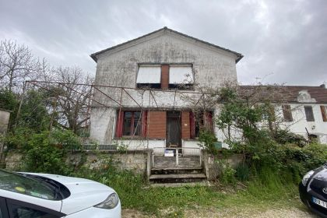

 | 5 Chambres |  | 1 Salle d'eau
 | Surface habitable : 132 m² |  | Terrain : 3,992 m²

Descriptif
SAUZET - Maison 8 pièces de 132 m² habitable et 150 m² utile à rénové. Le bien se situe au centre du village de Sauzet à deux pas des services de santé, d'une école maternelle et primaire ainsi que des commerces du village. La propriété remplie de potentiel dispose au rez de chaussé d'une entrée de 1,9 m²; d'un séjour de 21,7 m²; d'une salle à manger de 13,3 m²; d'une cuisine de 10 m²; d'une chambre de 12,3 m², d'un Wc de 1,6 m²; d'un couloir de 4,3m² et d'une cage d'escalier de 4,7 m². Au 1er étage nous pouvons retrouver la deuxième chambre de 12,3 m²; une troisième chambre de 11,8 m²; d'une quatrième chambre de 13,4 m²; d'une cinquième chambre de 13,2 m²; d'une salle d'eau de 5,8 m² et enfin d'un couloir de 6,3 m². Le bien se situe sur un terrain de 708 m². Le chauffage ainsi que l'eau chaude se fait avec une chaudière à fuel. Les informations sur les risques auquel ce bien est exposé sont disponibles sur le site Géorisques www.georisques.gouv.fr

Caractéristiques principales
Type: Maison Ancienne  Année constr.: 1950  Disponibilité: A l'acte | Etat: A rénover entièrement  Surf. habitable: 132 m²  Terrain: 3,992 m²  Séjour: 21 m²  Hameau / Village  Exposition: EW | 5 Chambres  1 Salle d'eau  8 Pièces  Chauffage: Fuel

Détails complémentaires
SITUATION DU BIEN:  - Village au coeur du village  REZ DE CHAUSSÉE:  - Chambre 12.3 m²  - Couloir 4.3 m²  - Cuisine 10 m²  - Hall d'entrée 1.9 m²  - Séjour 21.7 m²  - Salle à manger 13.3 m²  - WC 1.6 m²  1ER ÉTAGE:  - Chambre ch 2 : 12.3 m²; ch 3 : 11.8 m² ; ch 4 : 13.2 m² ; ch 5 : 13.2 m²  - dégagement 6.3 m²  - Salle d'eau 5.8 m² | DPE:  - Consommation énergétique (en énergie primaire):  - Emission de gaz à effet de serre:  CHAUFFAGE:  - CC Fuel eau chaude comprise  EQUIPEMENTS DIVERS:  - Tout à l'égout  - Production eau chaude Chaudiere  FENÊTRES:  - Bois simple vitrage  - Volets avec des volets en persienne  - Simple vitrage  TOITURE:  - Tuiles  OPTIONS WEB:  - Nouveauté

DPE
Classe énergétique : | Classe GES :

Photos

